# VIAGGIO DI GRUPPO CON ACCOMPAGNATORE DALL’ITALIA

TOUR THAILANDIA & PHUKET

# BANGKOK - AYUTTHAYA - LOPBURI - SUKHOTHAI - CHIANG RAI - CHIANG MAI - PHUKET

**Dal 20 Novembre al 1 Dicembre 2025**

**12 GIORNI - 10 NOTTI**

**€ 1995 p.p**

**SUPPLEMENTO SINGOLA 479 €**

**OPERATIVO VOLI ITA AIRWAYS:**

**20 novembre Roma Fiumicino Bangkok 15:10 08:10 +1**

**01 dicembre Bangkok Roma Fiumicino 12:15 18:55**

**LA QUOTA COMPRENDE**

* **Volo di linea Ita Airways diretto da Roma con bagaglio a mano e bagaglio in stiva**
* **Trasferimenti in arrivo ed in partenza**
* **10 notti in hotel 4* indicati o similari**
* **Visite ed ingressi come da programma con guida locale parlante italiano**
* **Pasti come da programma (bevande escluse)**
* **Assicurazione medico bagaglio con spese sanitarie fino ad € 50mila**

**LA QUOTA NON COMPRENDE**

* **Tasse aeroportuali 299 a persona (obbligatorie e soggette a riconferma in fase di prenotazione), le bevande ed altri pasti non menzionati, extra di carattere personale, visite non indicate nel programma,escursione facoltativa a Phi Phi Island € 75,00 a persona, assicurazione annullamento obbligatoria di € 155,00 a persona, assicurazione sanitaria integrativa, tutto quanto non espressamente indicato ne la quota comprende**

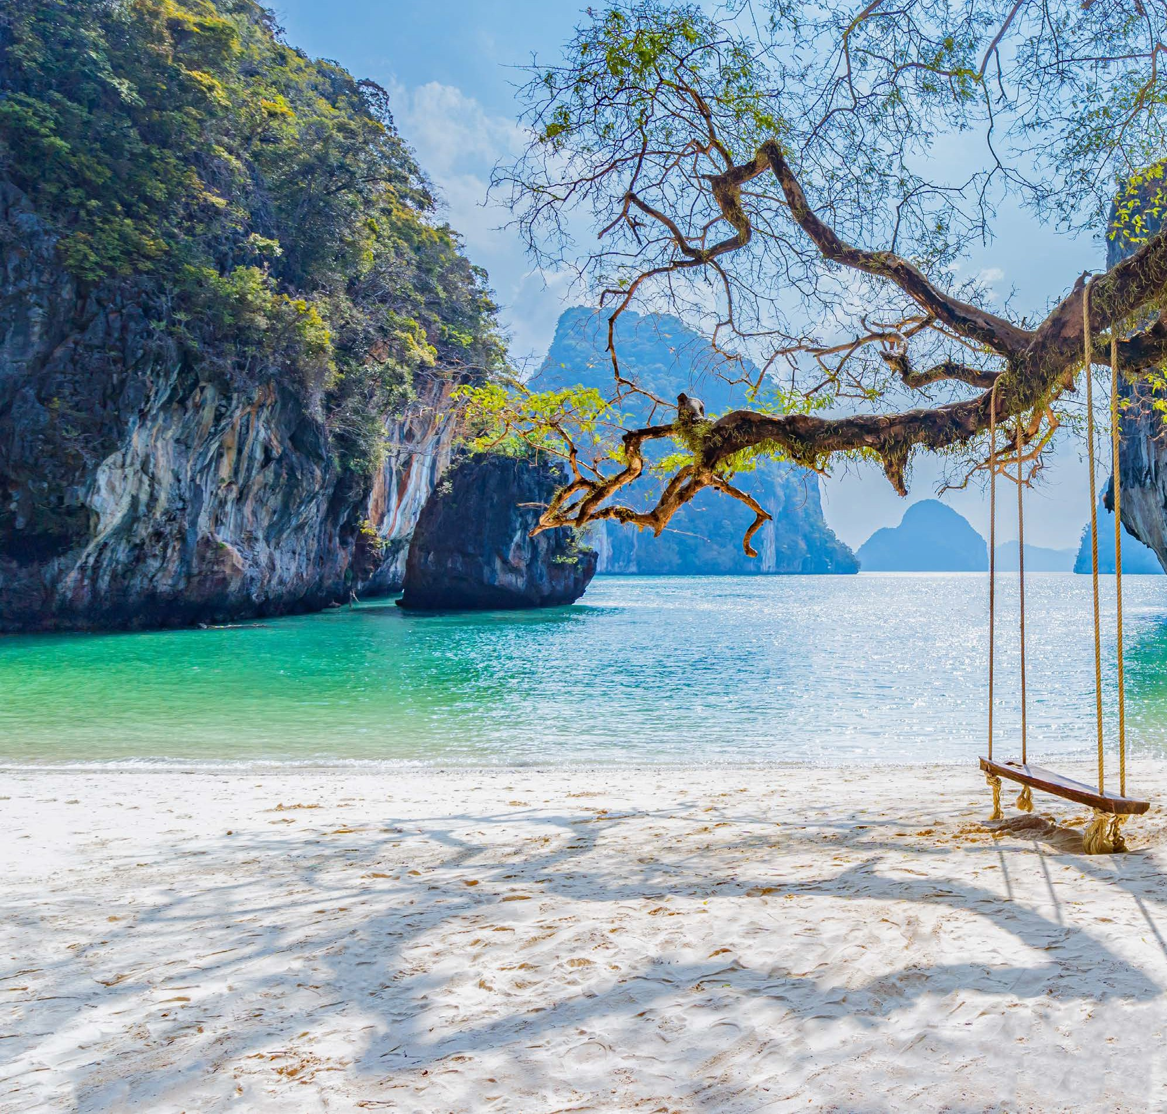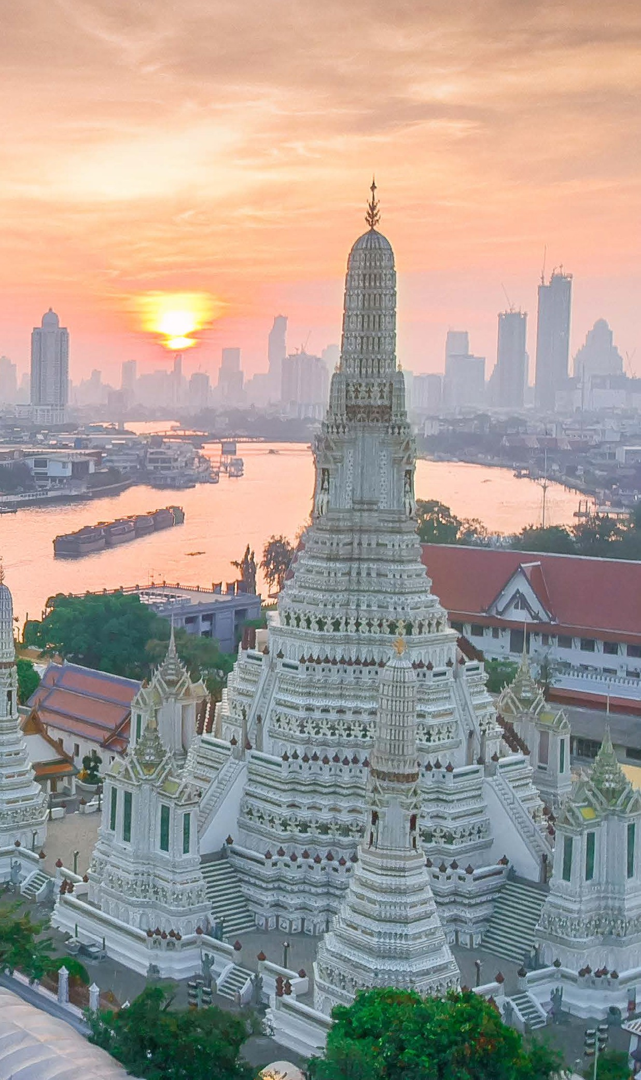

**LA PARTENZA SARÀ CONFERMATA AL RAGGIUNGIMENTO DI MINIMO 25 PARTECIPANTI**

Giorno 1 giovedì 20 novembre 2025 Roma/Bangkok

Ritrovo dei partecipanti presso l’aeroporto di Roma Fiumicino con l’accompagnatore. Dopo le procedure di imbarco e controlli, partenza con volo diretto per Bangkok. Pasti e pernottamento a bordo

Giorno 2 venerdì 21 novembre 2025 Bangkok

Benvenuti a Bangkok! Una delle più vivaci e mozzafiato metropoli del sud-est Asiatico. Conosciuta dai Thailandesi come la città degli angeli, Bangkok vanta una storia entusiasmante ed impregnata di spiritualità. Qui potrete scoprire palazzi sfavillanti ed antichi templi, che si innalzano fieri sulle rive del fiume Chao Phraya, che serpeggia pigro addentrandosi nel cuore della città. Preparatevi ad uno shopping sfrenato, alla ricerca di prodotti artigianali abilmente lavorati a mano o sorprendenti affari in alcuni dei centri commerciali più ben forniti del Paese. Se siete dei buongustai, Bangkok vi sbalordirà con cibi deliziosi, disponibili in ogni dove ed a qualsiasi ora del giorno. Sarete calorosamente accolti all’aeroporto dalla guida parlante italiano, che si occuperà del vostro trasferimento in hotel. Farete una piccola pausa per riprendervi dal lungo volo gustando una buona colazione in albergo. Dopo aver recuperato un pò di energia inizierete il vostro indimenticabile viaggio. Inizierete con una visita ai tre più importanti monumenti storici di Bangkok, le prime tappe saranno il Wat Phra Kaew e il Grand Palace, situati nello stesso complesso, mentre il Wat Phra Kaew è il tempio più importante per i thailandesi ed ospita la venerata immagine del Buddha di Smeraldo, il Grand Palace è un esempio emblematico della combinazione tra lo stile architettonico tradizionale thailandese e quello occidentale. Si ritiene che collocare la statua del Buddha di Smeraldo nel palazzo avrebbe portato fortuna, prosperità e ricchezza alla famiglia reale. Proseguendo, si arriva al Wat Pho, che ospita più di mille immagini del Buddha, oltre alla perfezione mozzafiato del Buddha reclinato, Wat Pho è anche rinomato per essere la prima scuola di massaggio in Thailandia. Pranzo libero. Trasferimento in hotel e check-in. Questo pomeriggio scoprirete i canali, o khlong in thailandese, una tappa obbligatoria per esplorare quella che un tempo era definita la “Venezia d’Oriente”. Un tour in barca sui khlong a Thonburi, l’antica capitale di Bangkok, vi svelerà un’altra delle tante facce di Bangkok. Lontano dai grattacieli e dai densi ingorghi della parte nuova della città, Thonburi rivela un lato più tradizionale di Bangkok, con vecchie case a schiera in legno, improbabili cucine galleggianti, templi affascinanti e scintillanti e uno stile di vita più semplice. Il tour in barca a coda lunga terminerà con la visita al notevole Wat Arun, che si erge magnificamente sul fiume Chao Phraya. Rientro in hotel. Cena libera. Pernottamento

Giorno 3 sabato 22 novembre 2025 Bangkok (colazione)

Prima colazione in hotel. Ritrovo con la guida di primo mattino e partenza per la visita del Mercato Talad Rom Hoob, conosciuto come il Mercato della Ferrovia. Questo mercato viene allestito lungo le rotaie e, con un pò di fortuna, potrete assistere ad una scena senza eguali. Al passaggio del convoglio infatti, le bancarelle, allestite a pochi centimetri dalle rotaie, verranno retratte per poi essere riposizionate successivamente. Il viaggio continua con una tappa imperdibile: la visita del mercato galleggiante di Damnoen Saduak. Qui, la popolazione locale espone sulle imbarcazioni e sulle banchine diversi prodotti tipici. Resterete affascinati dalla varietà di beni che vengono scambiati da una barca all’altra e potrete probabilmente mettere in pratica la vostra abilità di negoziazione. Pranzo libero. Rientro a Bankok nel primo pomeriggio e tempo libero a disposizione. Cena libera. Pernottamento

Giorno 4 domenica 23 novembre 2025 Bangkok - Ayutthaya (colazione/pranzo/cena)

Colazione in albergo. Incontro con la guida alle ore 07:30. Partenza da Bangkok per visitare il Palazzo d’Estate, comunemente noto come Bang Pa-In, un’impressionante miscela architettonica di Oriente e Occidente risalente al XVII secolo. Esplorerete poi le gloriose rovine di Ayutthaya, che riportano in vita il primo splendore della città distrutta dall’esercito birmano nel 1767. Durante la vostra visita potrete passeggiare tra i resti più impressionanti di questo sito dichiarato Patrimonio dell’Umanità dall’UNESCO, come il Wat Yai Chai Mongkhon: all’interno del complesso si trova un’enorme statua di Buddha sdraiato costruita in mattoni e stucco; il *Chedi è a forma di campana ed è costruito su un tumulo di terreno rialzato con gradini che salgono fino all’immagine buddista posta a metà della cima. Proseguirete poi con la visita al Wat Mahathat, famoso per la testa di Buddha incastonata in un tronco d’albero e circondata dalle radici in crescita. Si passerà poi al Buddha di bronzo del Wat Phra Mongkhon Bophit, un esempio emozionante del significato della spiritualità thailandese, prima di visitare il Monastero Reale - Wat Phra Si Sanphet, famoso per i suoi tre iconici Chedi. Trasferimento all’hotel di Ayutthaya e check-in. Resto della giornata libera a disposizione. Cena in hotel. pernottamento.

*Il termine “chedi” in Thailandia è usato per riferirsi ad uno stupa**, una struttura architettonica che ricorda una pagoda o un tumulo, tipica dei templi buddisti, che serve come reliquiario e può contenere reliquie o oggetti sacri di Buddha. **In Thailandia, uno stupa è un monumento buddhista, spesso parte di un tempio (Wat), che serve principalmente a custodire reliquie. Il termine “stupa” deriva dal sanscrito e significa “fondamento dell’offerta”. In Thailandia, gli stupa possono variare per forma e dimensioni, ma sono sempre elementi importanti dei complessi templari.

Giorno 5 lunedì 24 novembre 2025 Ayutthaya - Lopburi - Sukhothai (colazione/pranzo/cena)

Prima colazione in hotel. Incontro con la guida alle ore 07:30 e partenza verso nord, con una sosta a Lopburi, sede dell’antico e misterioso tempio Khmer Phra Prang Sam Yot. Protetto da centinaia di scimmie, testimonia come il buddismo Khmer Mahayana abbia avuto una marcata influenza sull’architettura della città nel corso dei secoli. Visita al Parco Storico di Sukhothai, sito patrimonio dell’UNESCO. La visita potrà essere effettuata in bicicletta (consigliata per i più “sportivi”) o a bordo di un tram locale per una modalità più rilassante. Il Sito Archeologico di Sukhothai, letteralmente “l’alba della felicità” custodisce testimonianze antiche davvero suggestive. Visiteremo poi il Wat Si Chum, che ospita una delle più grandi immagini del Bhudda, posta su una base di 32 metri che si eleva fino a 15 metri di altezza. Pranzo in un ristorante locale. Proseguimento per Sukhothai, la città dove tutto ebbe inizio. Qui, infatti, nacque il primo grande Regno del Siam, il luogo dove fiorì la nascente cultura thailandese, la culla di una grande civiltà. Questa città di imponenti Buddha in pietra e di elefanti finemente scolpiti che sorreggono imponenti stupa è patrimonio dell’umanità dell’UNESCO. Lasciatevi avvolgere da un’atmosfera unica in un luogo ricco di cultura, arte, spiritualità e architettura.Cena in ristorante locale. Pernottamento

Giorno 6 martedì 25 novembre 2025 Sukhothai - Chiang Rai (colazione/pranzo/cena) Tak Bat a Sukhothai (05:30 - 7:00)

Il Tak Bat è un antico rituale mattutino che consiste nell’offrire cibo ai monaci in segno di fede e rispetto. I thailandesi compiono questo gesto con fervore e dedizione. Questa pratica è probabilmente anche il legame più stretto tra laici e monaci. Partecipando a questa attività, vi immergerete nella cultura locale, osservando i monaci nelle loro vesti di zafferano ricevere le vostre offerte e ricambiare con un gesto di protezione. Dopo aver partecipato a questa cerimonia, tornerete in hotel per la colazione. Iniziate il tour con la scoperta dei meravigliosi temple Wat Rong Suea Ten, noto anche come il Tempio Blu, e Wat Rong Khun conosciuto anche come il Tempio Bianco, è una visita imperdibile nel nord della Thailandia. Le spighe frastagliate di questo scintillante Tempio Bianco emergono da un giardino erboso come un fuoco bianco e l’intera struttura si riflette elegantemente nel laghetto adiacente. Questa magnifica

ed intricata opera d’arte è una combinazione di arte antica e architettura contemporanea unica, realizzata dall‘artista locale Chalermchai Kositpipat. Pranzo in un ristorante locale. Arrivo a Chiang Rai alla fine della giornata. Cena in ristorante tipico. Pernottamento

Giorno 7 mercoledì 26 novembre 2025 Chiang Rai – Triangolo d’Oro - Chiang Mai (colazione/pranzo/cena)

Prima colazione in hotel e partenza verso il Triangolo d’Oro. Durante il tragitto, breve sosta presso la piantagione di tè di Choui Fong, tra i maggiori produttori di tè della città di Chiang Rai. Godrete qui, dalla cima della collina, di una splendida vista sui campi circostanti. Continuando verso il confine, raggiungerete il famoso “Triangolo d’oro”, punto d’incontro tra Thailandia, Laos e Myanmar e dove il Fiume Ruak si getta nel Mekong. Quest’area fu in passato uno dei centri di maggiore coltivazione dell’oppio. Il vicino Museo infatti, documenta e custodisce le leggende e le storie del commercio della sostanza stupefacente appartenente al passato. Successivamente, vi inoltrerete tra la fitta vegetazione delle colline del Mekong, raggiungendo, con un tipico mezzo locale, un ristorante gestito da alcuni membri delle tribù locali. Vi saranno serviti alcuni semplici ma deliziosi piatti locali mentre vi godrete un’esperienza davvero indimenticabile. Arrivo a Chiang Mai, antica città circondata da mura, con i suoi viali alberati, le sue viuzze caratteristiche, i suoi calorosi abitanti e la sua golosa cucina, “La rosa del Nord” è annoverata tra le città più affascinanti del Paese. Check in in hotel. Il pomeriggio è dedicato ai principali monumenti della città. Il tour inizia con la scoperta di Wat Phra Singh, tempio eretto all’interno delle mura che proteggono la città. L’enorme complesso comprende innumerevoli strutture dagli alti tetti scintillanti e chedi protesi verso il cielo. Presso un’ala dedicata, si prenderà parte ad una breve cerimonia di benedizione che servirà come augurio di buona fortuna e buon prosieguo del viaggio nella Terra del Sorriso. Successivamente, a bordo di un tipico “Song-Taew”, mezzo locale molto diffuso, costeggeremo le antiche mura passando per il Monumento dei Tre Re, la Tha Phae Gate, e vedendo esternamente il Wat Chedi Luang. Vi dirigerete poi, verso uno dei siti più impregnati di spiritualità della città: il Wat Doi Suthep. Raggiungeremo questo luogo sacro tentativamente in corrispondenza del tramonto ed i canti dei monaci: un’esperienza toccante ed indimenticabile. Rientro in hotel cena e pernottamento

Giorno 8 giovedì 27 novembre 2025: Chiang Mai - Partenza (colazione)

Prima colazione in hotel. Trasferimento all’aeroporto di Chiang Mai e volo per Phuket. Trasferimento in hotel senza guida. Check in e resto della giornata a disposizione. Pranzo e cena liberi. Pernottamento

Giorno 9 venerdì 28 novembre 2025 Phuket (colazione)

Prima colazione in hotel. Giornata libera per relax o visite facoltative, Pranzo e cena liberi. Pernottamento in hotel.

Giorno 10 sabato 29 novembre 2025 Phuket (colazione)

Prima colazione in hotel. Giornata libera per relax o visite facoltative. Pranzo e cena liberi. Pernottamento in hotel.

ESCURSIONE FACOLTATIVA (con supplemento): Una giornata a Phi Phi Island in motoscafo (join-in)

Sali a bordo di un motoscafo sulle acque color smeraldo del Mare delle Andamane. Dopo essere stati prelevati dal vostro hotel, vi dirigerete verso la Royal Marina, dove sarete accolti dall’equipaggio che si prenderà cura di voi per tutta la giornata. Arriverete all’isola di Koh Phi Phi Ley, dove avrete tempo libero per godervi il magico paesaggio di Maya Bay, famosa per The Beach, che è stato parzialmente girato proprio lì! La prima tappa è Sama Bay, uno dei siti più famosi di questa piccola isola, dove esplorerete Phi Phi Ley Cove, la splendida laguna verde smeraldo. Avrete tempo per nuotare e fare snorkeling con i pesci multicolori e per ammirare la magica barriera corallina! La vostra barca si dirigerà poi verso la Grotta dei Vichinghi, una cavità naturale situata ai piedi di un’alta scogliera calcarea. Il luogo deve il suo nome ai dipinti risalenti a 400 anni fa, che raffigurano imbarcazioni, forse giunche cinesi, simili a drakkar scandinavi. Noterete ovviamente le impalcature di bambù che si estendono a volte per un centinaio di metri fino al soffitto della grotta, costruite per raggiungere i preziosi nidi di uccelli che alcuni intrepidi raccoglitori portano via per venderli ai ristoranti cinesi. Più tardi, proseguirete verso le acque cristalline di Monkey Beach. È ora di una pausa pranzo! Nel vivace villaggio di Tonsai Bay, a Koh Phi Phi Don, il vostro pranzo a buffet verrà servito in un delizioso ristorante sulla spiaggia. Il tour si concluderà con un’ultima tappa a Khai Island, un’isola tranquilla con una lunga spiaggia di sabbia dorata, il luogo perfetto per concludere la giornata rilassandosi o nuotando prima che il capitano vi riaccompagni a Phuket per il rientro in hotel.

Durata: 9 ore e 45 minuti - Dalle 07:30 alle 17:00 (trasferimenti inclusi)

Giorno 11 domenica 30 nov 2025 Phuket – Bangkok (colazione)

Prima colazione in hotel. Camere disponibili fino a mezzogiorno. Trasferimento senza guida all’aeroporto di Phuket e volo per Bangkok. Arrivo e trasferimento senza guida in hotel. Tempo libero a disposizione per godervi l’ultima notte a Bangkok!

Pernottamento

Giorno 12 lunedì 1 dicembre 2025 Bangkok – Roma (colazione)

Prima colazione in hotel. In tempo utile trasferimento senza guida in aeroporto e partenza con volo diretto per l’Italia. Arrivo a Roma e fine dei nostri servizi.

***l’ordine delle visite può variare senza modificare il contenuto

## Hotel Previsti o Similari:

Bangkok Solitaire Bangkok Sukhumvit 11 * * * * Ayutthaya Classic Kameo Hotel * * * *

Sukhothai Sukhothai Treasure Resort and Spa * * * * Chiang Rai The Riverie by Katathani * * * *

Chiang Mai Bella Nara Hotel Chiang Mai * * * * Phuket Phuket Graceland Resort and Spa * * * *